Израчунај о обој цигле које имају одговарајући збир.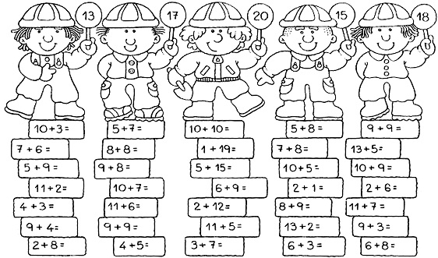 | Израчунај о обој цигле које имају одговарајући збир.
Израчунај о обој цигле које имају одговарајући збир. | Израчунај о обој цигле које имају одговарајући збир.

